エレクトロニクスII 佐藤勝昭教員 金曜１限９４番教室 2003年度第11回配付資料03.12.19
ホームページhttp://www.tuat.ac.jp/~katsuaki/Electronics/El2003.html
E-mail: satokats@cc.tuat.ac.jp Office: 4号館514号室(042-388-7120)
教科書：竹村裕夫著「電子回路の基礎」（コロナ社）

増幅回路(教科書p45)

微弱な信号を大きな信号に変えるために使う回路

交流信号のみを増幅するために、入出力部にコンデンサと抵抗による交流結合が用いられる。

バイアス回路で動作点を決める。原理的には、これまで学んだように特性曲線と負荷線の交点で決めるが、実際には線形の領域を用いるので、等価回路の考えで、設計する。

エミッタ接地交流増幅回路

hパラメータ

非線形な特性の線形部分を係数として表す。

h_{i} : 出力端短絡入力インピーダンス

h_{r} : 入力端開放電圧帰還率 (定電圧源) 通常は無視

h_{f} : 出力端短絡電流伝送(増幅)率 (定電流源)

h_{o} : 入力端開放出力アドミタンス:抵抗値=1/ h_{o}通常は無視
$\begin{aligned}v_{1}=h_{i}i_{1}+h_{r}v_{2} \\ i_{2}=h_{f}i_{1}+h_{o}v_{2}\end{aligned}$

hパラメータの定義

エミッタ接地での4つの特性とhパラメータ

I_{C}
V_{BE}
I_{B}
V_{CE}
hoe=ΔI_{C}/ΔV_{CE}
hfe=ΔI_{C}/ΔI_{EE}
hre=ΔV_{BE}/ΔV_{CE}
hie=ΔV_{BE}/ΔI_{B}
I_{B}=const
I_{B}=const
V_{CE}=const
V_{CE}=const
(2)
(1)
(3)
(4)

コレクタ電流により変わるhパラメータ

トランジスタの特性はもともと非線形なので、これから線形パラメータを引き出すと、コレクタ電流I_{C}に依存するものとなる。

I_{B}-I_{C}特性はもともと線形なので、I_{C}にあまり依存しない。
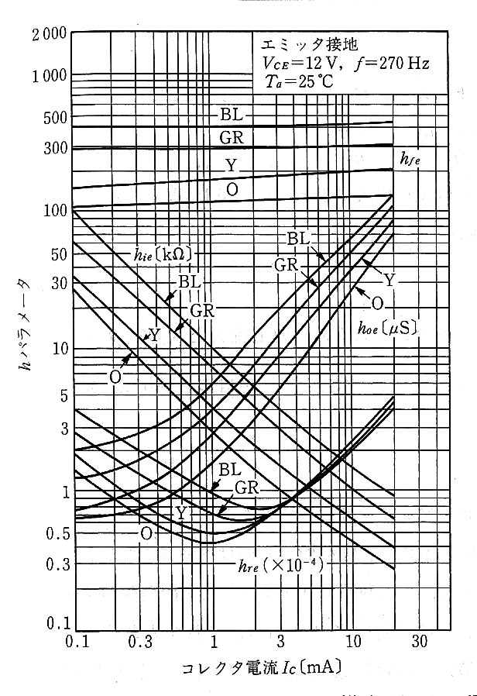

hパラメータの大きさの例
(エミッタ接地)
バイアス |  | hfe | hie(Ω) | hre  (10⁻⁴) | hoe  (μS)
VCE(V) | IE(mA)
6 | -1 | 55 | 1.68k | 3.1 | 16.3
6 | -1 | 40 | 1.26k | 3 | 15.8
6 | -1 | 60 | 1k | 0.8 | 15
6 | -1 | 600 | 16k | 1.2 | 12
10 | -2 | 250 | 5k | 0.8 | 20
10 | -2 | 250 | 5k | 0.4 | 20

等価回路の考え方(教科書p. 51)
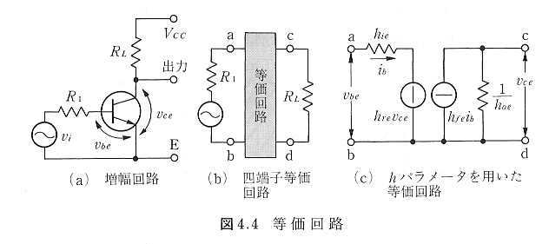

簡略化した等価回路(p.52)

実際には、hreは無視できるし、多くの場合hoeも考慮しなくてよいので、下図のような簡易等価回路が用いられる。
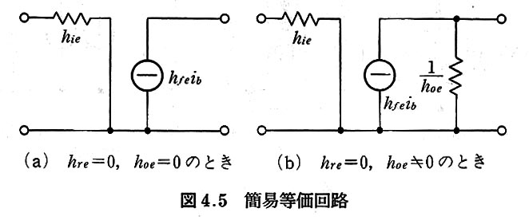

交流等価回路を描く

コンデンサ、電源は交流的には短絡していると考えて、等価回路を作る。
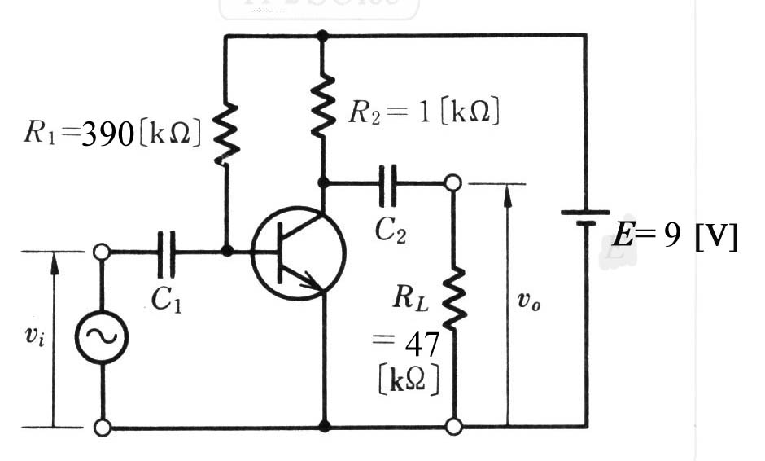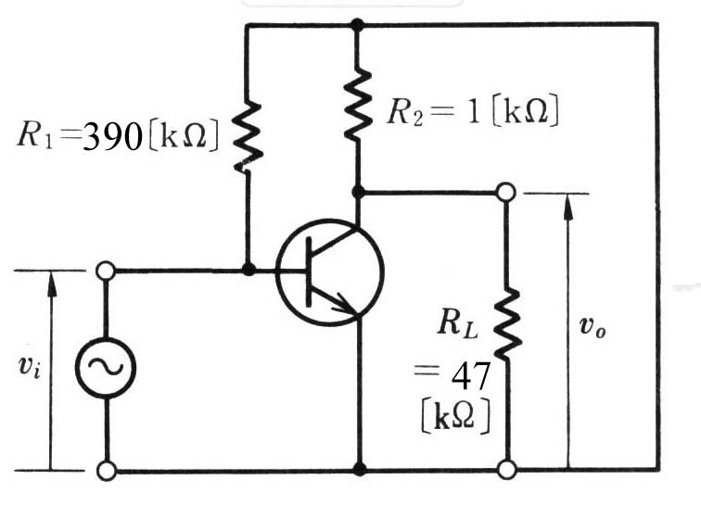

hパラメータを使って書く

交流等価回路におけるトランジスタ部分を簡易等価回路に置き換える

